 Автор программы: Романова Елена Владимировна
Учитель английского языка МОУ «СОШ №3»

г. Шумерля 2008 г.

Содержание

- Введение
- Основная часть

2.1 Воспитательная работа с учеником
2.2 Психологическая диагностика ребенка
2.3 Социальная помощь в диагностики ребенка
2.4 Родители в воспитании ребенка
2.5 Здоровьесберегающие технологии

- Библиографический список
- Приложение

1. Введение

Актуальность темы исследования
В нынешнее время важно формирование жизнестойкой личности. И поэтому цель воспитательной работы – помочь подростку, подготовить его к будущей жизни. Основной целью деятельности классного руководителя является забота о развитии каждого ребенка, помощь в решении возникающих проблем подростков, организация разнообразных видов деятельности школьников.
В динамичном, быстро меняющемся мире, общество значительно чаще переосмысливает социальный заказ школе, корректирует или коренным образом изменяет цели и задачи школьного образования.
Главная цель, которая раньше определялась как формирование основ всесторонне и гармонично развитой личности, воспитание людей, владеющих основами наук. Сейчас видится в том, чтобы сделать акцент на воспитание личности активной, творческой, осознающей глобальные проблемы человечества, готовой посильно участвовать в их решении.
Сейчас необходимы люди, мыслящие не шаблонно, умеющие искать новые пути решения предложенных задач, находить выход из проблемной ситуации.

Ещё одной из актуальных задач является индивидуальный подход и помощь каждому ученику. Развитие индивидуальных способностей, для проявления личности каждого ученика.

Не так давно считалось, что все дети равны и в интеллектуальном плане, и в эмоциональном. Надо только научить их думать, сопереживать, решать сложные логические задачи.
Однако опыт современной школы показывает, что существуют различия между учениками. Выделяются дети с более развитым интеллектом, чем у их сверстников, со способностями к творчеству, с умением классифицировать, обобщать, находить взаимосвязи. Они постоянно находятся в поиске ответа на интересующие их вопросы, любознательны, проявляют самостоятельность, активны.

Казалось бы, что у таких детей не должно быть трудностей в школе, однако, на самом деле получается наоборот. Учителя считают их выскочками, осаживают, в лучшем случае такие дети получают дополнительное задание на уроке.

Школа в большей мере ориентируется на среднего ученика. На уроке учитель стремится подтянуть до программного уровня всех учащихся, а сильные, неординарные учащиеся остаются без внимания. Постепенно они превращаются в поверхностных зазнаек и становятся далеко не самыми лучшими учениками.
Часто в начальных классах можно увидеть детей-почемучек, которые постоянно что-то спрашивают, чем-то интересуются, хотят большего объёма, глубины материала. Однако, беседуя с учителями узнаёшь, что в среднем звене таких детей становится меньше, а в старших классах остаются единицы.
Одарённые дети с большим интересом ждут поступления в школу, но вскоре после начала занятий обнаруживается, что необычайность умственных возможностей ребёнка становится проблемой не только для семьи, но и для учителей. Трудности действительно возникают.
Таких детей поджидают не только радости учения, но и разочарования и конфликты. Именно им, наиболее любознательным, часто становится скучно в классе. Большинству учителей просто некогда заботиться об одарённом ребёнке, а иногда им даже мешают ученики с поражающими знаниями, с не всегда понятной умственной активностью.
Иногда педагог собирается уделять таким ученикам особое внимание, давать более сложные задания, но потом эти намерения забываются, не выполняются. Дети, опережающие своих сверстников, стремятся привлечь к себе внимание. Стремительное выполнение заданий, готовность правильно ответить на вопрос учителя - для них желанная умственная игра, состязание. При этом таким детям мало того, что удаётся узнать и сделать на уроке. Часто в начальных классах наиболее развитого ученика перестают спрашивать, как бы не замечая его готовности к ответу. Если он настойчиво пытается что-то сказать или спросить, учитель начинает упрекать его за то, что он « выскочка».
В результате ребёнок становится всё менее активным на уроке, переключается на что-то постороннее, но при этом ему не миновать недовольства педагога. Так, поначалу энтузиаст школьных занятий, одарённый ребёнок предпочитает болеть, лишь бы не посещать уроки, начинает ненавидеть домашние задания.
Наиболее способные дети нуждаются в нагрузке, которая была бы подстать их умственным силам, но наша средняя школа, кроме «средней» программы, чаще всего ничего им предложить не может.

Таким образом, возникает противоречие между требованиями общества и настоящим состоянием дел в школе. С одной стороны государство требует активную, творческую личность, а с другой стороны школа ориентируется на среднего ученика.

В связи с этим возникла необходимость в проведении специального исследования с целью совершенствования процесса обучения, активизации познавательной деятельности. На первый план выходит актуальная проблема- работа с детьми, опережающими своих сверстников, с признаками незаурядного интеллекта.

Выражение «одарённые дети» употребляется весьма широко. Если ребёнок обнаруживает необычные успехи в учении или творческих занятиях, значительно превосходит сверстников, его могут называть одарённым. Такое слово-употребление принято в американской психологии, а теперь- хорошо это или плохо- получает распространение и у нас. Многочисленные труды (Венгер Л.А, Гильбух Ю.З, Лейтес Н.С, Бурменская Г.В) посвящены рассмотрению понятия- одарённый ребёнок, выявлению таких детей, особенностям работы с ними, их психологическим проблемам. Раньше советские психологи усматривали в понятиях «задатки», «одарённость» нечто идеалистическое, вредное. На положение дел в психологии сказывалась и изолированность нашей науки от зарубежной. Только в последние годы проблема различий между детьми по одарённости « вышла из тени» и вызывает теперь большой интерес. Несомненны реальность и значимость этой проблемы.

На современном этапе развития нашего общества, внимание к детям, опережающих сверстников, с признаками незаурядного интеллекта - актуальнейшая задача школы. Нас заинтересовал вопрос развития речи, творческого воображения одарённых детей, их литературного творчества. Анализируя литературу различных авторов по данному вопросу, можно отметить, что одной из общепедагогических проблем является проблема речевой деятельности. Она пока мало исследована.
Через общение в речевой деятельности человек может выразить богатство и бедность содержания своей жизни, её мотивы, направленность, может познать самого себя. От развития речевой деятельности зависит общая и специальная (научная, техническая, эстетическая) культура человека. Низкий уровень этой деятельности является показателем недостаточного развития.

Настоящая программа направлена на самораскрытие ребенка как личности.

Концепция программы строится на следующих принципах:

1. Многогранность воспитания;
2.Совмещение индивидуального подхода в развитии ребенка со всеми предметами школьного курса;
3. Участие родителей в разностороннем воспитании детей;
4. Поступательность индивидуального подхода к учащимся;
5. Использование консультаций для эффективного метода решения проблем.

Задачи программы:

1. Диагностика личностного потенциала

1.1Составляется характеристика учащегося:
а) отношение к учебе (желание учиться, отношение к успехам, стремление выполнять все требования и рекомендации учителей, сознание значимости учёбы)
б) уровень сформированности навыков учебно-познавательной деятельности ученика (умение планировать учебную работу, умение выделять главное в работе, умение осуществлять самоконтроль в учении, уровень настойчивости в учении)
в) ведущие интересы и склонности
г) культурный кругозор (начитанность)
д) общественная и трудовая активность(инициативность, отношение к труду, добросовестность , заинтересованность в делах коллектива)
е)состояние здоровья, отношение к здоровому образу жизни
ж) нравственная воспитанность (сформированность товарищества, гуманизма, сознательной дисциплины, степень развитости чувства долга, честность, порядочность)
з) взаимоотношения учащегося с классом
и) рекомендации ученику по дальнейшей работе над своим характером.

1.2.Проведение диагностики учащегося путем анкетирования, тестирования.
1.3 Проведение психологических тестов
2. Отслеживание результатов деятельности

Этапы реализации программы:
(На основе психологической диагностики планируются и реализуются индивидуальные программы развития ребенка.)
1 этап – диагностический

Цель данного этапа – углубленное психолого-педагогическое изучение ребенка, выявление его индивидуальных особенностей. Мы ставим перед собой следующие задачи:
1. Проводить психологическое обследование ребенка с целью определения хода его психологического развития, соответствия развития возрастным нормативам. Приоритетными для нас являются следующие направления:

- диагностика познавательной деятельности учащихся;
- исследования эмоционально-личностной сферы;
- диагностика межличностных отношений;
- диагностика психологического здоровья;
- исследование в области профориентации.

2. Компьютеризировать полученные результаты, а именно – получать два вида информации:
- банк психологической информации, пользователями которой являются психолог, администрация, преподаватели;
- популярная информация, которая специально спроектирована и адаптирована для учащихся 5- 11 классов. Данные диагностики преобразуются в график или так называемый профиль компетентности, помещенный в личном дневнике учащегося «Карта открытий и развития личных качеств». Данным видом информации может обладать сам испытуемый, а также его родители, получая в дальнейшем, по необходимости, консультацию психолога. Таким образом, весь учебно-воспитательный процесс школы сопровождается серьезной психологической диагностикой, вследствие которой мы создаем банк психологической информации – компьютерную базу данных по каждому ребенку.

2 этап – коррекционно-развивающий

Его цель – реализация индивидуальных программ развития ребенка. На основе диагностических данных (с помощью психолога и воспитателя) ребенком определяются цели собственного развития на предстоящий период времени и план их реализации.

- Основная часть
1.1 Воспитательная работа с учеником

 | "Воспитатель, который не сковывает, а освобождает, не подавляет, а возносит, не комкает, а формирует, не диктует, а учит, не требует, а спрашивает, переживает вместе с ребенком много вдохновляющих минут..."  Я. Корчак
Воспитание - это двусторонний процесс, основанный на взаимодействии, школьник уже не только объект воспитания. Он субъективно идёт навстречу воспитательным влияниям педагога, он их принимает. А ещё лучше, если школьник просто не замечает педагогических воздействий; ему кажется, что он сам так хотел, он сам к этому стремился, потому что для него это важно, и интересно.
В такой ситуации школьник – уже субъект собственного развития. Это важнейшая педагогическая закономерность, следование которой строго обязательно.
Духовное, нравственное воспитание, основанное на диалоге, общении, сотрудничестве, становится для школьников значимым и привлекательным, а потому и эффективным, если педагог заботится о выполнении следующих условий:
- Опирается на положительные возрастные потребности и интересы.
- Обеспечивает эмоциональную насыщенность общей деятельности, организует совместные коллективные усилия и переживания, объединяющие её участников.
- Создаёт атмосферу эмоционально-волевого напряжения, ведущего к успеху.
- Утверждает радостный, мажорный стиль жизни детского коллектива и каждой личности.
- Учитывает положительное воздействие общественного мнения.
- Заботится о создании атмосферы доброжелательного взаимопонимания.
Программа разработана в связи с объявлением президентом Чувашской Республики Н.В. Федоровым 2006 года «Годом духовного развития», 2007 года «Годом ребенка».
Основная идея - «Развитие духовного мира ученика». Под словом «духовный» мы понимаем ценности человеческих отношений, связь поколений, сохранение культурных ценностей, духовность, как активное внутреннее стремление к истине, добру и красоте.
В основу системы воспитания должны быть положены следующие идеи:
- человек, его духовное и физическое здоровье;
- Отечество, род, семья, язык, традиции, как основания социального бытия;
- познание и возможность творчества;
- природа с её "языком" и всеми проявлениями жизни.
Цель программы: "Развитие духовного мира ученика".
Была поставлена данная цель, так как она является актуальной проблемой. Современная школа претерпевает существенные изменения, и возникает острая необходимость возродить общечеловеческие ценности, где главным является создание опыта сотворчества, в котором «переживаются» нравственные, эстетические, социальные ценности, происходит принятие их человеком в свой духовный мир, формируется отношение к «человеческому в человеке».
В процессе педагогической деятельности, общения, самопознания выстраивается представление о ценностях воспитания. В общении педагога и ребёнка, в приобщении детей к культуре своей Родины происходит рождение ценностей и смыслов гуманитарного характера и осознание человеком своей индивидуальности. Общаясь, человек не только формирует свои ценности, своё «я», "смотрясь в другого", но и через отношение к себе других людей осознаёт свою индивидуальность и раскрывает её.
В систему духовных воспитательных дел органично вплетаются стимулирующие нравственные чувства, под которыми понимаются переживания человеком своего отношения к действительности, людям, собственному поведению. Однако даже поступки не всегда говорят о богатстве духовного мира ребёнка, нравственной воспитанности. Важны и побудительные мотивы, которые движут человеком и объясняют поступки. Поэтому формирование высоконравственных, духовных мотивов деятельности – важная и необходимая часть воспитательной работы в школе и классе.
Воспитательные задачи:
- Формирование эстетической культуры, эстетического вкуса через предметы эстетического цикла, внеурочную деятельность, сотрудничество с внешкольными организациями и учреждениями культуры.
- Выявление у учащихся творческих задатков и способностей.
- Формирование чувства патриотизма через воспитание любви к школе, родному краю, Родине.
- Создание условий в школе для успешной социализации личности в обществе.
Задача педагога – побуждать ребёнка к самостоятельности, инициативе, активности. Как построить педагогический процесс, чтобы он стимулировал стремление человека жить по-человечески?
Классный руководитель строит воспитательный процесс исходя их следующих принципов:
- Индивидуальный подход.
- Уважение ученика. Признание самоценности личности.
- Гуманизм во взаимоотношениях учитель-ученик, ученик-ученик.
- Преемственность и взаимодействие в воспитательном процессе (классный руководитель, учитель – предметник, родители).
- Многовариативность и альтернативность. Возможность выбора коллектива, дел, направлений деятельности.
- Системность воспитания.
- Разумное сочетание массовых, малых форм, индивидуальной работы.
Основные направления в воспитании
"Патриотическое, гражданское, правовое"

8 кл. | Знать символику государства, законы государства, знать Устав школы, изучать Конвенцию (экономические, политические статьи), поддерживать традиции класса и школы, народные обычаи и праздники, знать историю и деятельность выдающихся личностей государства (района и города), уважать историю Родины, основные ценности общественной жизни. Роль средств массовой информации в жизни отдельного человека; | классные часы, диспуты, вечера, деловые и интеллектуальные игры, организация и проведение школьных и классных мероприятиях, организация вожатских отрядов для начального звена.

"Спортивное, экологическое"
8 кл. | Знать о своём физическом и физиологическом развитии, о здоровом образе жизни, полезные привычки, соблюдать режим дня и питания, предупреждать заболевания, правильно распределять физические нагрузки, гармония развитого тела, изящных и энергичных движений; | тематические классные часы с привлечением школьного врача и психолога, уроки здоровья «Наркомания – наш общий враг» и др., участие в школьных, городских и республиканских спортивных играх, посещение спортивных секций, стадионов,.

"Самоуправление"
8 кл. | Реализовывать свои способности через творческую деятельность, выполнять поручения, работать в органах самоуправления школы, умение видеть и создавать красоту, роль личности в развитии общества: что может отдельный человек? | Создание классных и школьных органов самоуправления, регулярная учёба активов классов (учёбу проводят старшеклассники), создание вожатского отряда, совместное планирование и создание сценариев ко всем школьным праздникам, концертам, а так же их ведение, в традиционный «День Самоуправления» старшеклассники ведут уроки в начальном звене, уроки для учителей.

"Профессионально- трудовое"
8 кл. | Практическая готовность к труду, отношение к труду, как к важнейшему общественному долгу, добросовестное отношение к любой работе, уважение к труду и его результатам, коллективизм, постоянное проявление инициативы, активного творческого подхода к труду; | Трудовые дела класса и школы, участие в ремонте школы, летнее трудоустройство, профессиональная диагностика, деловые игры, тренинги, участие в ремонте школы, озеленение и благоустройство школы.

"Интеллектуальное"
8 кл. | Познание, как константа человеческой жизни. Истина, как общая категория, отражающая закон человеческой жизни. Отношение к науке как к ценности. Книга как символ истины и разума. Культура отбора и восприятия информации. Роль средств массовой информации в жизни отдельного человека; | участие в школьных, районных, городских интеллектуальных играх, тематические беседы, диспуты, дискуссии, с приглашением специалистов, совместное планирование дел вместе с классным руководителем, участие в научно - практических конференциях, разработка социальных проектов, исследовательская работа.

"Наши традиции и праздники"
8 кл. | Знание своего творческого потенциала: реализовывать свои способности через творческую деятельность, сценическая культура, знать свои способности, увлечения, склонности; | Школьные праздники: «Фестиваль искусств», «8 Марта», «День защитника Отечества», «День учителя», «Осенний бал», оформление классных уголков, городские мероприятия», выступление на всех тематических школьных праздниках, старшеклассники помогают организовывать праздники, сами ведут праздники, для малышей проводят праздники с элементами театрализации.

Реализация этой программы позволяет на всех этапах формировать достаточно высокий уровень духовной культуры ученика и классного руководителя.
В процессе педагогической деятельности, общения, самопознания выстраивается представление классного руководителя о ценностях воспитания. В общении педагога и ребёнка, в приобщении детей к культуре своей Родины происходит рождение ценностей и смыслов гуманитарного характера и осознание человеком своей индивидуальности.
Главным становится осознание ценности человеческих отношений, связи поколений, сохранение культурных ценностей и создание новых. Ценности не передаются тем же путем, что и знания путь их освоения лежит, прежде всего, через переживания, эмоциональный опыт, «память сердца». В. Франкл говорил: «Ценностям нельзя научить, их нужно переживать».
Маленький человек открывает разнообразие своих жизненных ролей: ребёнка, ученика, друга и т.д. и выстраивает свой мир ценностей, строит свой дом под солнцем.
Данная программа стимулирует внутренние условия воспитательной работы, а также атмосферу творчества, открытости, уважения друг к другу.
- участвуй, будь открыт и активен;
- высказывай свою точку зрения в диалоге;
- общайся продуктивно: мир каждого человека самоценен, индивидуален и уникален;
- сохраняй настроение счастья, радости и доверия.
Замысел этой программы рождался, как стремление помочь старшеклассникам вместе с педагогами в ходе проживания школьной жизни прояснить, обдумать или выстроить свою иерархию ценностей.
А решительно судить о положительной результативности этой программы, позволяют высказывания учеников.
«Как хорошо жить на свете!»
«Какое счастье учиться в нашей школе!» («Учиться – так интересно!»)
« Какое это счастье быть ЧЕЛОВЕКОМ!»
Воплощаемый в действительной школьной жизни (для ребёнка она также, как и для взрослого, полна проблем, взлётов и падений), этот смысл придаёт детям силы в движении вверх. И он же, этот обретаемый детьми смысл жизни, преобразует школу из заведения, которое передавало научные знания, в дом счастливого проживания.

- Характеристика от классного руководителя (см. Приложение 1)

- Характеристика от тренера- преподавателя МОУДО «ДООЦ» Филипповой Т.Н. (см. Приложение 2)
- Достижения ученика (см. Приложение 3)



Список уровня воспитанности учащихся 8 а класса

№ | Фамилия Имя  Отчество | Отнош.  к учебе | Отнош. к труду | Отнош. к общест. деят. | Отнош. к искусству | Отнош. к товарищ. | Отнош. к физ-ре | Всего
1 | АплееваиИ. | 3,5 | 4 | 3,5 | 5 | 4 | 4 | 24
2 | Амбрашкин Е. | 4,5 | 4 | 3,5 | 3,5 | 4 | 4 | 23,5
3 | Бирюкова Н. | 3,9 | 4 | 4,5 | 4 | 5 | 5 | 26,4
4 | Березин Р. | 3,5 | 3.9 | 4,4 | 4,4 | 4 | 5 | 25,2
5 | Григорьев М. | 4,5 | 5 | 4,4 | 4 | 4 | 4 | 25,9
6 | Гришина Е. | 3,5 | 4 | 3,5 | 4 | 4 | 5 | 24
7 | Дунюшкина Л. | 3.5 | 4 | 3,5 | 4 | 4 | 4 | 23
8 | Егоров А. | 4 | 4 | 5 | 5 | 5 | 4 | 27
9 | Игнатьева Л. | 4 | 4 | 5 | 5 | 5 | 4 | 27
10 | Кагайкина С. | 3,5 | 3,9 | 4,5 | 4 | 4 | 5 | 24,9
11 | Каинов С. | 4 | 4 | 4 | 4 | 4 | 5 | 25
12 | Клячкин С. | 3 | 3 | 3 | 2 | 3,5 | 4 | 18,5
13 | Оферкина Н | 4,4 | 5 | 5 | 4 | 5 | 5 | 28,4
14 | Павленко К. | 4 | 4,9 | 5 | 4 | 5 | 5 | 27,9
15 | Петров М. | 4,5 | 4,5 | 4,5 | 4 | 5 | 5 | 27,5
16 | Пронина М. | 3,9 | 4,5 | 5 | 5 | 4,6 | 4,7 | 27,7
17 | Сербина М. | 4 | 5 | 5 | 4,5 | 5 | 5 | 28,5
18 | Сидоров Д. | 4,7 | 4,6 | 4 | 4 | 4 | 5 | 26,3
19 | Сидорова И. | 4,5 | 5 | 5 | 5 | 4,5 | 5 | 29
20 | Субхангулова Л. | 4 | 4,6 | 4 | 4 | 4 | 4 | 24,6
21 | Сенаторов С. | 3 | 4 | 3 | 3 | 5 | 5 | 26
22 | Сутягин С | 3 | 4 | 4 | 4 | 5 | 4 | 24
23 | Смагин Н. | 4 | 4 | 4 | 4 | 5 | 5 | 26
24 | Сорокина С. | 5 | 5 | 5 | 5 | 4 | 3 | 27
25 | Тютрюмова К. | 5 | 5 | 5 | 5 | 5 | 5 | 30
26 | Фатеева Ю. | 4,5 | 4,5 | 5 | 5 | 5 | 5 | 29
27 | Фролова К. | 4 | 4,5 | 5 | 5 | 5 | 4,4 | 27,9
28 | Федулов С. | 3,9 | 5 | 4 | 4 | 4 | 4 | 24,9
29 | Хохлова М. | 4 | 4 | 4 | 4 | 5 | 5 | 26
30 | Шабанов Д | 3 | 5 | 4 | 4 | 5 | 4 | 25

Диагностика была проведена в начале 2007-2008 учебного года.
Результаты Сергея показали, что на очень низком уровне отношение к искусству, очень было бы хорошо повысить показатели в отношениях к учебе, к труду, общественной деятельности и, конечно, к товарищам.

Работа по данной программе помогла повысить показатели Сергея, пусть не намного, но динамика есть. В январе была проведена диагностика снова (результаты можно увидеть на диаграмме).

Психологическая диагностика ребенка

Диагностика и анализ учебного процесса
Фомичева И.Г. доктор пед. наук профессор кафедры общей и социальной педагогики ТГУ
Белякова Е.Г. канд. Наук доцент кафедры общей и социальной психологии ТГУ

Диагностика проводится с целью отработки критериев личностного роста и изыскания способов дифференцированного подхода к обучению

Диагностическая карта ученика

ФИО | Психофизическая хар-ка |  |  |  | навыки |  |  |  | Когнитивные хар-ки |  | Творческое мышление |  | Эмоц.-волевая сфера |  |  |  | Мотивационная сфера |  | речь |  | Коммуникативная сфера |  | Сумма по горизонтали
 | ПМ | ВМ | М | КО | ПС | Ч | СЧ  СЧ | АТ | С | П | У | СМ | ЭС | Н | В | Р | УМ | ИП | ТР | КР | ЦКД | ХСО
Клячкин Сергей | 2 | 2 | 1 | 1 | 1 | 1 | 1 | 1 | 2 | 2 | 1 | он | 2 | 2 | 1 | Р | 1 | 1 | 2 | 2 | О | К | 24
Сидорова Инна | 3 | 3 | 3 | 3 | 3 | 3 | 3 | 33 3  3 | 3 | 3 | 3 | ла | 3 | 3 | 3 | р | 3 | 3 | 3 | 2 | Л | К | 53

Диагностические качества:
ПМ- память
ВМ- внимание
М- моторика
КО- координация ориентировка
ПС- письмо
Ч- чтение
СЧ- счет
АТ- аккуратность точность
С- скорость восприятия и переработки
Информации
П- способность к осуществлению операций переноса
ЭС- эмоциональный самоконтроль
В- волевые качества
Н- преобладающее настроение на уроке
У- уровень развития мышления
С- стиль мышления
Р-реактивность
УМ- уровень мотивации
ИП- интерес к предмету
ТР- техника речи
КР- культура речи
ЦКД-ценности коммуникативной деятельности
ХСО- преобладающий характер стиля общения

Данная диагностика показала, что результаты Клячкина Сергея ниже, чем у сидоровой Инны. Многие показатели западают в некоторых разделах, поэтому я предлагаю следующую программу, работа по которой должна постепенно привести к положительным результатам, т.е. данные показатели Сергея должны
динамично повыситься.

Диагностическая карта ученика

ФИО | Психофизическая хар-ка |  |  |  |  | навыки |  |  |  | Когнитивные хар-ки |  | Творческое мышление |  | Эмоц.-волевая сфера |  |  |  | Мотивационная сфера |  | речь |  | Коммуникативная сфера |  | Сумма по горизонтали
 | ПМ | ВМ | М | КО | ПС |  | Ч | СЧ  СЧ | АТ | С | П | У | СМ | ЭС | Н | В | Р | УМ | ИП | ТР | КР | ЦКД | ХСО
Клячкин Сергей | 2 | 2,5 | 1 | 1,5 | 1 |  | 1 | 1 | 1 | 2 | 2 | 1 | он | 2,5 | 2 | 2 | Р | 1,5 | 1 | 2,5 | 2,5 | О | К | 27
Сидорова Инна | 3 | 3 | 3 | 3 | 3 |  | 3 | 3 | 33 3  3 | 3 | 3 | 3 | ла | 3 | 3 | 3 | р | 3 | 3 | 3 | 2 | Л | К | 53

Диагностика повторилась в феврале месяце, через два месяца после первой. Нужно отметить динамический подъем показателей у Сергея в некоторых разделах, пусть они не очень значительные, но работа продолжается и результаты ожидаются положительные.

Программа работы психолога

I. Цели и задачи программы.
Стимулировать рост квалификации, профессионализма и продуктивности ученического труда, развитие творческой инициативы учащихся ,личности учителя;
- педагогической деятельности;
- педагогического общения.
II. Методы:
- интервью;
- анкетирование;
- тестирование учителей;
- опрос и тестирование учеников;
- опрос родителей;
- наблюдение;
- работа психологического семинара;
- индивидуальные консультации.
III. Этапы реализации программы.
№ | Направленность деятельности | Методики | Исследуемая или развиваемая функция
I. | Прогностический этап.  1. Выявление проблемы и обосновании ее актуальности.  2. Формирование основных требований, предъявляемых учащимся.
II. | Диагностический этап.
II. | 1. Изучение слагаемых профессиональной деятельности учащихся. | а). Анкетирование учащихся «Наш руководитель». | а) Умение устанавливать отношения сотрудничества, взаимопонимания. Способность к эмоциональному сопереживанию, проявлению чуткости, личностному неформальному общению.
II. |  | б). Анкетирование родителей. | б). Отношение к школе.
II. |  | в). Тестирование учителей «Оценка профессиональной направленности личности педагога». | в). Общительность, организованность, направленность на предмет, интеллигентность.
II. |  | г). Методика оценки работы учеников | г). Выявление индивидуального уровня проявления определенных способностей учащихся
II. |  | д). Анкета «Барьеры ученической деятельности». | д). Выявление способностей учащихся к саморазвитию.
II. |  | е). Тест «Оценка способности учении как эмпатии». | е). Умение поставить себя на место другого, способность человека к произвольной эмоциональной отзывчивости на переживания других людей.
II. | 2. Оценка уровня развития коллектива. | Методика «Социально-психологическая самоаттестация группы, как коллектива». | Ответственность, коллективизм, сплочённость, контактность, открытость, организованность, информированность.
III. | Просветительская работа | Психологический семинар (цикл занятий) «Учимся управлять собой». | Представить ученикам конкретные методики, упражнения, игры, которые помогут выработать такие качества, способствующие профессиональному успеху, как уверенность в себе, умение общаться с учениками..
IV. | Обобщающий этап |  | Составление обобщённого портрета ученика. Разработка рекомендаций по созданию оптимальных условий развития личностных качеств учащихся.

Диагностика познавательной сферы и обучаемости
Методика определения умственного развития ученика
Акимова М.К. канд.психол. наук
Козлова Е.М. канд. наук.
Логинова Г.П. канд.наук.

Тесты предназначены для обследования умственного развития учеников и может использоваться для оценки эффективности школьного обучения. Тест содержит 7 субтестов : 1- исполнение инструкций, 2-арифметические задачи, 3- дополнение предложений, 4- определение сходства и различий понятий, 5- числовые ряды, установление аналогий, 6- аналогии, 7- символы.

Название теста | Кличество правильных  ответов в %
1 инструкция | 65% | 95%
2 арифметические задачи | 40% | 90%
3 дополнение предложений | 65% | 100%
4.определение сходства и различий понятий | 45% | 100%
5.числовые ряды, установление аналогий | 55% | 90%
6. аналогии | 70% | 100%
7. символы. | 45% | 95%

По графику видно, что результаты Инны высокие, но результаты Сергея разные есть ниже нормы (тесты 2, 4, 7 ), неплохие показатели в тестах 1, 3, 5, 6 . Исходя из данных результатов. предлагается следующая программа по преодолению причин неуспеваемости.

Программа по
ликвидации пробелов знаний учащихся

№ | Мероприятия | Ответственные | Сроки
1 | Посещение уроков:  Цель: следить за качеством знаний учащихся и системой подготовки к урокам. | Классный руководитель | В течение года
2 | Выпуск методического бюллетеня  (Знакомство с лучшим, что появляется в классе) | Сектор по вопросам науки и образования | В течение года
3 | Завести тетради пробелов у уч-ся  (где записываются индивидуальные задания, вызывающие сложности у учащегося) | Сектор по вопросам науки и образования | В течение года
4 | Родительское собрание:  «Забота родителей об успешном учении своих детей» | Классный руководитель | 1 четверть (сентябрь)
5 | Заседание родительского комитета  -обсуждение двоек  -поступки учащихся  -пропуски учащихся | Классный руководитель | 1 полугодие  (ноябрь)
6 | Выпуск памятки о работе с «трудными» | Соц. педагог | 1 четверть  (март)
7 | Посещение учащихся на дому  Цель: -рабочее место  -библиотека  -порядок выполнения д/з  -режим дня | Классный руководитель | В течение года
8 | Заседание совета самоуправления «Диагностика неуспеваемости» | Председатель СС | 3 четверть
9 | Классные часы по проблеме успеваемости | Классный руководитель | В течение года
10 | Анкетирование «трудных»  «Что тебе мешает учиться?» | Классный руководитель | 2 четверть

2.3. Социальная помощь в воспитании ребенка

Социальная карта семьи
ФИО | Дата рождения | Домашний адрес | Занятость во внеурочное время | Всего детей | Несовершеннолетние дети | Полная семья | Семья риска | Место работы родителей | инвалид | Получение пособия | Доход на 1 человека
Клячкин Сергей Александрович | 25.06.93 | Урицкого 3/1 кв.24  тел. 5-26-04 | ДООЦ | 1 | 1 | Ро | + | Мать: Светлана Ивановна  Кафе «У Натальи» | + | + | П
Сидорова Инна Юрьевна | 23.05.93 | Урукова 23- 13 | Муз. шк. | 2 | 1 | + |  | Мать: Галина Владимировна ЦРБ ЛФК  Отец: Юрий Валерьевич г. Москва |  |  | П

Ро- родители разведены( есть отчим)
П- прожиточный минимум
Диагностика познавательных интересов, потребностей, склонностей подростков

Анкета для измерения познавательной потребности
Формулировка ответа | Ответ  Сергея Клячкина | Ответ  Инны Сидоровой
1.мне больше нравиться научно-популярная литература, чем художественна | да | да
2. иногда я читаю 2-3 книги сразу | нет | Да
3. при чтении люблю выписывать некоторые цитаты и афоризмы | нет | нет
4.классическая литература захватывает меня не менее, чем детективная | нет | да
5.я предпочитаю чтению телевизор | да | Да
6.я люблю читать книги серии « Жизнь замечательных людей» | да | Да
7. обычно я планирую, какие книги я должен прочитать | нет | Да
8. для повышения знаний мне не хватает упорства | да | Нет
9. абстрактные понятия необходимы людям | нет | Да
10. философией стоит заниматься | да | Да
11. трудная задача обостряет ум | да | Да
12. я самостоятельно и регулярно углубляю свои знания | нет | да
Ключ: 1 балл за ответ «нет» -5 и 8 и за остальные «да».
Чем больше ученик набирает баллов, тем выше уровень познавательной потребности.
Сергей набрал :4 балла
Инна набрала : 10 баллов

Индивидуальная карта
Клячкина Сергея и Сидоровой Инны

1. Фамилия, Имя ребенка | Клячкин Сергей | Сидорова Инна
2. Число, месяц, год рождения | 25 июня 1993 | 23 мая 1993
3. Состояние здоровья | Удовлетворительное, часто жалуется на головную боль, тошноту | Хорошее, редко болеет
4.Учебно-познавательные возможности учащегося. | Отношение к учебе низкое, посещает  «Оздоровительный центр». | Отношение к учебе высокое, посещает факультативы по русскому языку, биологии, участница школьного хора
5.Степень сознательности и дисциплинированности по отношению к учебной деятельности: | Отношение не серьезное. | Дисциплинированная ученица, очень ответственно относится к учебе
6. Направленность личности ребенка. | Не занимается активной познавательной деятельностью, к людям относится доброжелательно, к труду положительно. | Очень увлекается английским языком, умеет организовать класс, требовательно относится к окружающим
7. Уровень тревожности | Неагрессивный | Очень эмоциональная
8. Волевые качества | Самостоятельный | Устремленная, самостоятельная, организованная,  коммуникабельная
9. Темперамент | Спокойный | Вспыльчивая
10. Внимание | Средне сосредоточенный | Предельно внимательная
11.Память | Средняя | Отличная
12.Мышление | Развито низко | Высоко развитая
13. Культура речи | Мало разговорчив | Речь хорошо развита
14. Воображение и творчество | Не творческая личность | Очень творческая личность
15.Состав семьи | Неполная | Полная
16.Культура поведения | Не привлекает на себя внимания, спокойный, уравновешенный | Очень подвижная, привлекает на себя внимание, умеет контролировать свое поведение
17.Положение в коллективе. | Пассивный участник | Хороший организатор, оратор, верный друг
18. Внешнешкольная занятость | Занимается актив в « Оздоровительном центре» | Посещает бассейн, Интернет, увлекается музыкой
19. Трудовая активность | Нет активной подготовки к труду | Всегда ответственно подходит к порученным ей заданиям , трудолюбивая
20. Работа в органах самоуправления | Пассивный | Всегда активно принимает участие в школьных и классных мероприятиях

  - Роль родителей в воспитании ребенка

РОДИТЕЛИ
В ВОСПИТАТЕЛЬНОЙ СИСТЕМЕ ШКОЛЫ
Организационная деятельность
Участие в управление
Участие в КТД класса
Повышение мастерства
Родители-руководители кружков
Родители- руководители клуба выходного дня
Совет школы
Попечительский совет
Игры, путешествия
Праздники, концерты, походы, экскурсии, поездки
Консультация психолога
Родительский комитет класса
Родительский всеобуч
Индивидуальные консультации


ХАРАКТЕРИСТИКА
Клячкина Сергея
Клячкин Сергей Александрович родился 26 мая 1993 года. Учится в 8А классе МОУ «СОШ № 3». Не всегда радует родителей своими успехами в учебе. Дома показывает себя только с хорошей стороны. Помогает маме, бабушке и друзьям.
Четыре года занимается в « Детском оздоровительно- образовательном центре», добивается хороших результатов, дома имеются много дипломов, грамот и благодарностей.
По характеру Сергей весёлый, жизнерадостный, легко входит в контакт, общительный, доброжелательный, приветливый. Отличается тактичностью, деликатностью, чуткостью и отзывчивостью.
Не курит, спиртные напитки не употребляет. После школы часто играет с ребятами в футбол во дворе.

Родители: мама- Клячкина Светлана Ивановна

Характеристика
Сидоровой Инны
Ученицы 8А класса
Инна обучается в «сош №3» с первого класса. Уже с начальных классов она проявляла интерес к учебе, никогда не возникали проблемы по предметам, каждый год она заканчивала год с благодарностью.
Дома много времени уделяет учебе, часто обращается за помощью к старшей сестре. Больше же время уходит на компьютер. Никогда не отказывает в помощи родителям. Слушается родителей, прислушивается советам старшей сестры, умеет анализировать свои поступки и исправлять неправильное поведение. Занимается музыкой, любит читать. Имеет много друзей.

Мама : Галина Владимировна
Папа : Юрий Валерьевич

Выявление мотивов в учебной деятельности

Анкета ля родителей
1.ваш ребенок учится потому, что на уроках ему интересно | Да
2.ваш ребенок учится потому, что заставляют родители | Нет
3.ваш ребенок учится потому, что хочет получить хорошие отметки | Да
4.ваш ребенок учится потому, что хочет подготовиться к будущей профессии | Да
5.ваш ребенок учится потому, что в наше время все, незнайкой нельзя | Да
6.ваш ребенок учится потому, что хочет завоевать авторитет у товарищей | Нет
7.ваш ребенок учится потому, что ему нравится узнавать новое | Да
8.ваш ребенок учится потому, что нравятся учителя | Да
9.ваш ребенок учится потому, что хочет избежать плохих отметок и неприятностей | Да
10.ваш ребенок учится потому, что хочет больше знать | Да
11.ваш ребенок учится потому, что любит мыслить, думать, соображать | Да
12.ваш ребенок учится потому, что хочет быть первым учеником | Нет

  - . Здоровьесберегающие технологии

“Поздно носить в больницу
килограммы апельсинов,
лучше до этого ежедневно
давать тертую морковь…”



Человек - высшее творение природы. Но для того, чтобы наслаждаться ее сокровищами он должен отвечать, по крайней мере, одному требованию: быть здоровым.
Цели и задачи программы.
Целью данной программы является внедрение технологий помогающих сохранить и восстановить здоровье обучающихся.
Работа учителей по данной программе определяется следующими задачами:
образовательными:
обучение жизненно важным двигательным навыкам и умениям, применению их в различных по сложности условиях;
формирование понятия о том, что забота о своем здоровье является долгом перед обществом;
формирование необходимых знаний в области гигиены, медицины, физической культуры, правильного питания;
научить детей учиться, самостоятельно добывать новые знания и умения;
воспитательными:
воспитание у детей высоких нравственных качеств;
воспитание потребности систематически заниматься физическими упражнениями;
организация режима дня учащихся;
организация своевременных и регулярных контактов родителей с учителем для предупреждения трудностей и выработка единых требований в воспитании ребенка;
развивающими:
сохранить (восстановить) душевное здоровье и эмоциональное благополучие каждого ребенка;
помочь каждому ребенку предельно полно реализовать свой творческий потенциал, раскрыть свою индивидуальность;
развивать творческую активность учащихся


Лист здоровья

Ф. И. | Год рождения | Группа здоровья | Физкультурная группа | № парты | Противопоказания
Клячкин Сергей | 1993 | 4 | Спецгруппа | 4 - 5 | ДЦП,  Избыток массы
Сидорова Инна | 1993 | 2 | основная | 1 - 2 | Миопия, нарушение осанки

3. Библиографический список

1.Воспитание детей в неполной семье –перевод с чешского Хваталовой Л.Н.-М. «Прогресс» 1980
2. О воспитании –А.С. Макаренко- М. издательство политической литературы 1990
3. Справочник классного руководителя – Н.И. Дереклеева -М. «ВАКО» 2004
4. Справочник социального педагога- Т.А. Шишковец –М «ВАКО» 2005
5. Справочник школьного психолога- Белякова Е.Г.- М «ВАКО» 2005
6.Методическое пособие для больных детей и взрослы, медицинских работников, педагогов и родителей –Н.А. Руднева- М.,Н.-Н. 2004
7.Научись общаться- Ежова Н.Н. -Ростов-на Дону -«Феникс» 2007
8. Справочник психолога средней школы-Истратова О.Н.- Ростов-на-Дону «Феникс» 2004

4. Приложение

Приложение1

ХАРАКТЕРИСТИКА
ученика 8А класса
Клячкина Сергея Александровича
Клячкин Сергей родился 26.05.1993, проживает по адресу: г. Шумерля, ул. Урицкого, д. 3\2, кв. 24.
Семья состоит из трех человек. Мать-Светлана Ивановна. Мама работает в кафе «У Натальи» официантом. С отцом в разводе, отец не занимается воспитанием сына, не поддерживает никаких отношений с семьей.
Сергей обучается в данной школе с 1-го класса. По состоянию здоровья он освобожден от уроков физкультуры, технологии и информатики.
В 5 классе у Сергея возникали некоторые проблемы в учебе, он не справлялся с учебной программой по математике, английскому языку. Индивидуальный подход учителей помог решить эти проблемы. Часто возникают вопросы и с другими предметами, приходится вести беседу не только с учеником, но и с его родителями. Успеваемость Сергея на низком уровне, он не проявляет интерес к учебе, бывает, что не делает домашнее задание, не отвечает на уроках, не любит читать. По состоянию здоровья часто пропускает занятия. Неоднократно проводились личные беседы психолога и социального педагога школы с учеником.
У Сергея хорошие отношения с одноклассниками. С первого класса все ребята помогают ему во всем. В коллективе Сергей спокойный, уравновешенный, в конфликт ни с кем не вступает. В разговоре проявляет сдержанность, умеет выслушивать до конца. Внешний вид не всегда соответствует школьному, но одежда чистая.
За последние два года Сергей заметно изменился в хорошую сторону. Он активно проявляет себя в спорте, Сергей посещает «Детский оздоровительный центр». Он добивается хороших результатов по «Дартсу», неоднократно был награжден дипломами и грамотами - весь класс очень гордится таким одноклассником.
Воспитанием Сергея занимаются мама и бабушка. Они поддерживают связь со школой, чаще всего по телефону, так как мама одна работает в семье. Как классный руководитель, я не один раз посещала их семью. Условия дома благоприятные, чисто, есть отдельная комната для Сергея. Мама серьезно относятся к личности своего ребенка, положительно настраивают Сергея на учебу и на дальнейшее его образование.

Директор МОУ «СОШ № 3»: Яргунин С.В.
Классный руководитель 8 А класса: Романова Е.В.

ХАРАКТЕРИСТИКА
(из «Детского оздоровительно-образовательного центра» г. Шумерли ЧР )
Клячкин Сергей Александрович в «Детском оздоровительно- образовательном центре» на отделении адаптивной физкультуры занимается с 2004 года. Основным видом специализации Сергея является спортивная игра «Дартс». За время обучения в «ДООЦ» принимал участие во многих соревнованиях, в том числе на Первенстве и Чемпионатах Чувашской Республики и России.
Сергей дисциплинированный, к тренировкам относится серьезно, имеет Спортивный дух и волевой характер. Прислушивается к мнению старших, выполняет все установки тренера, без Уважительных причин не пропускает тренировки . является неоднократным победителем и призером Республиканских и Российских соревнований.
В апреле 2007 года на Чемпионате и Первенстве Росси по спортивной игре Дартс среди лиц с поражением опорно-двигательного аппарата Сергей выполнил норматив кандидата мастера спорта России. За достигнутые высокие спортивные результаты и успешные выступления на Российских и Республиканских соревнованиях и в честь праздника Дня физкультурника имеет благодарность от Главы администрации города Шумерля.
Клячкин Сергей спокойный, уравновешенный, пользуется авторитетом и уважением у тренеров- преподавателей и друзей

Тренер- преподаватель МОУДО «ДООЦ» Филиппова Т.Н.

Приложение 2
Достижения Сергея 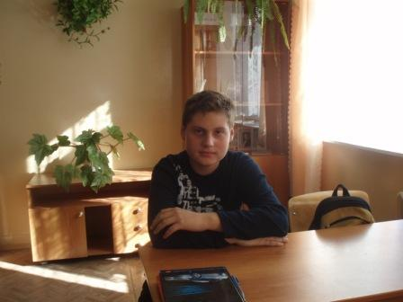

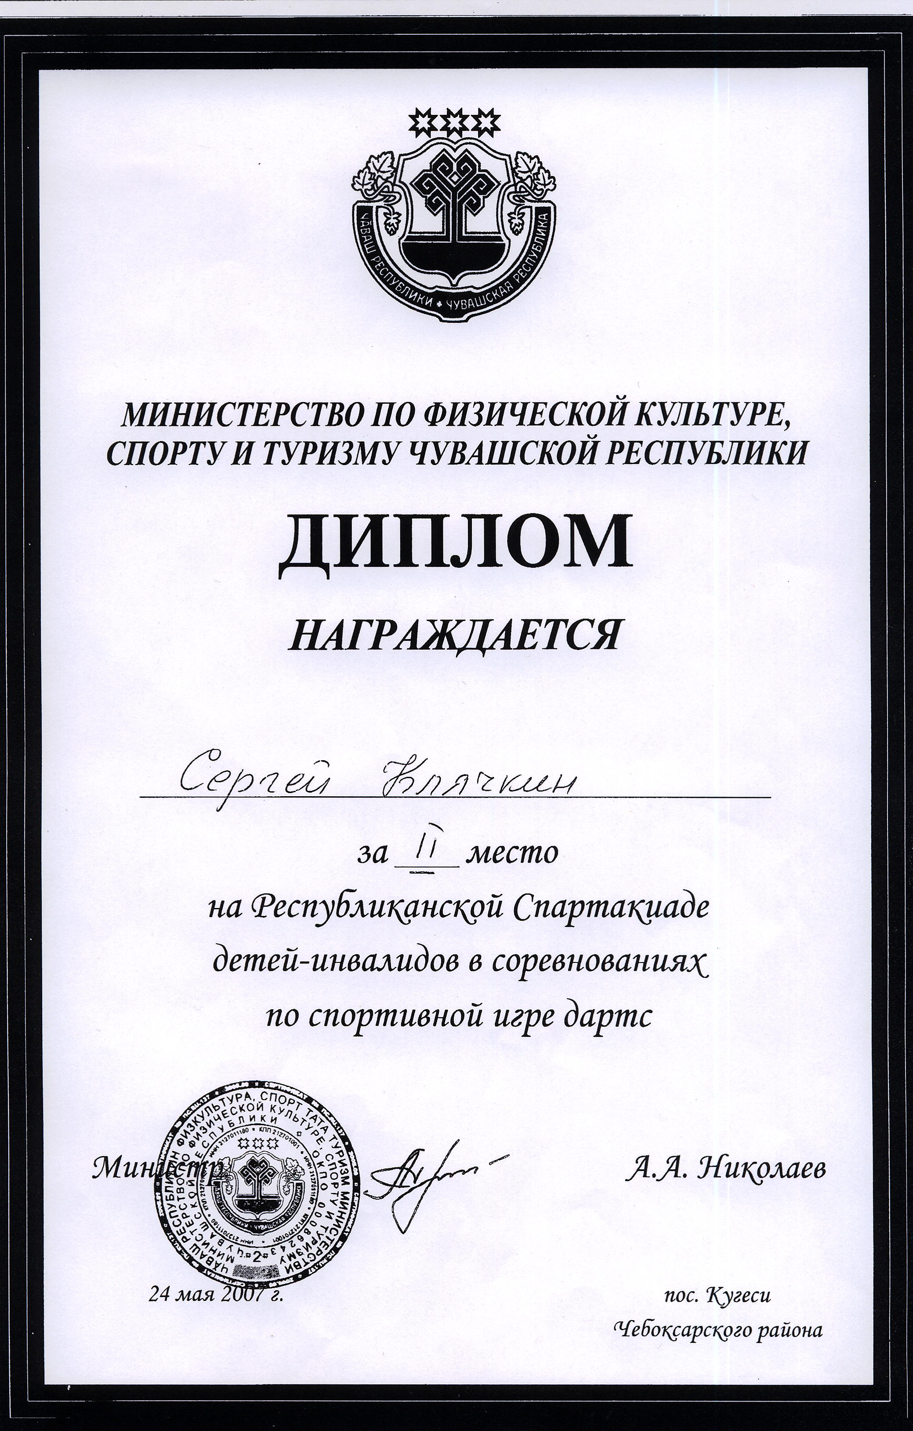
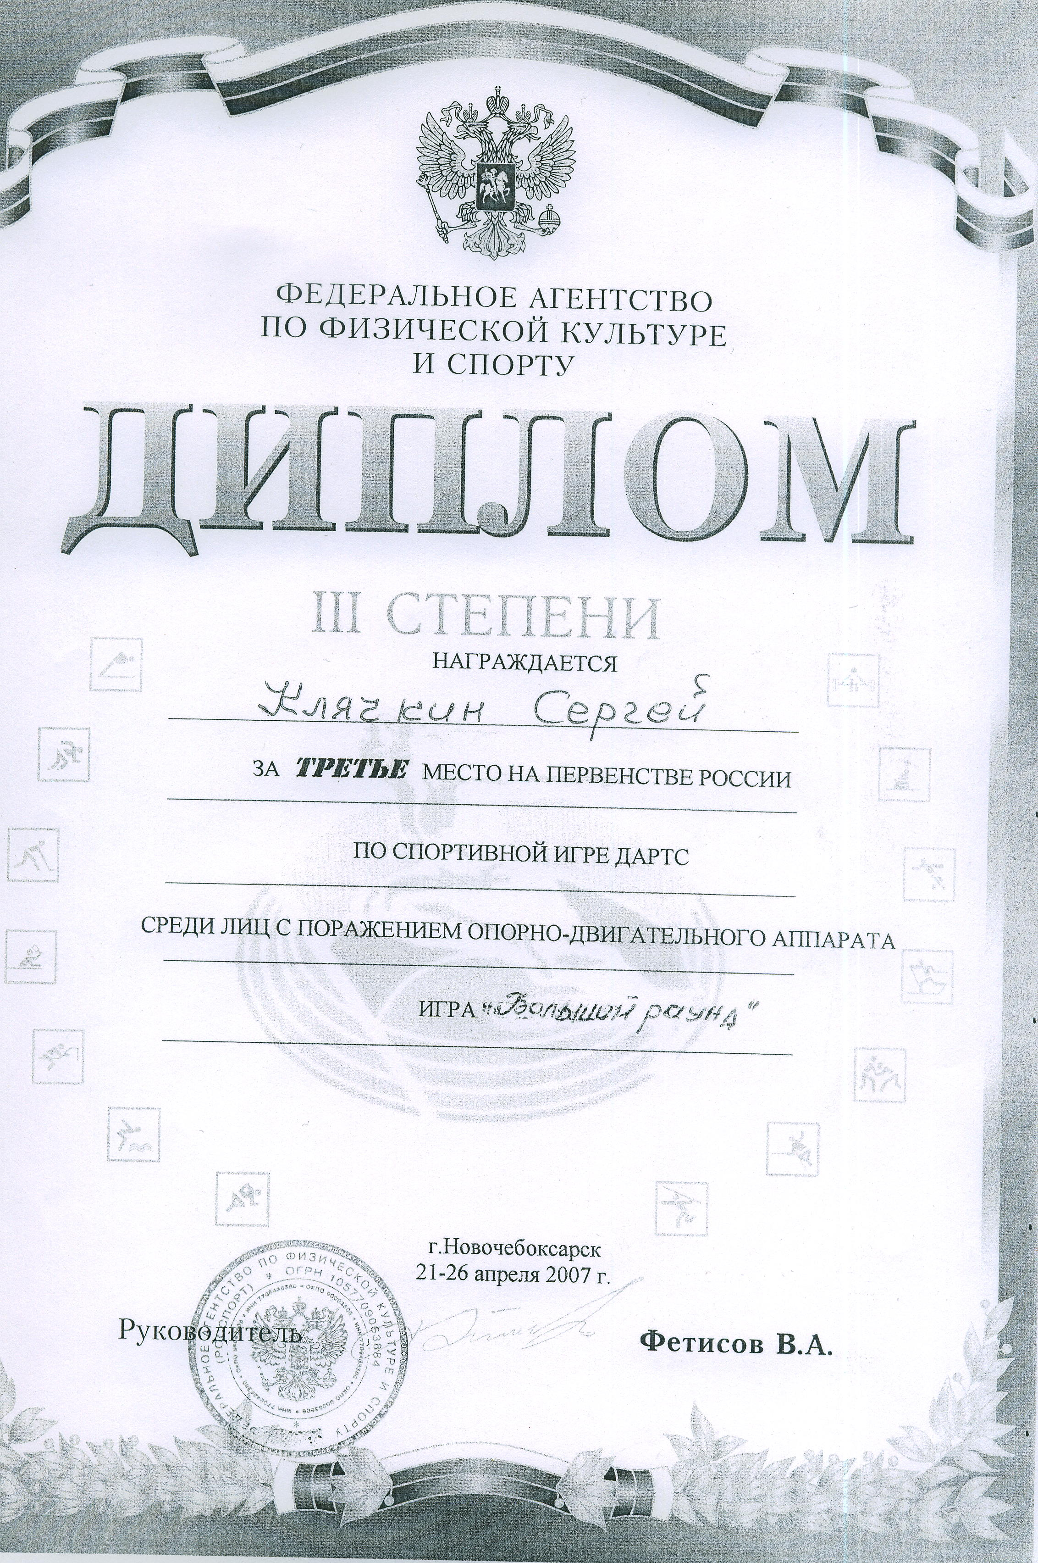

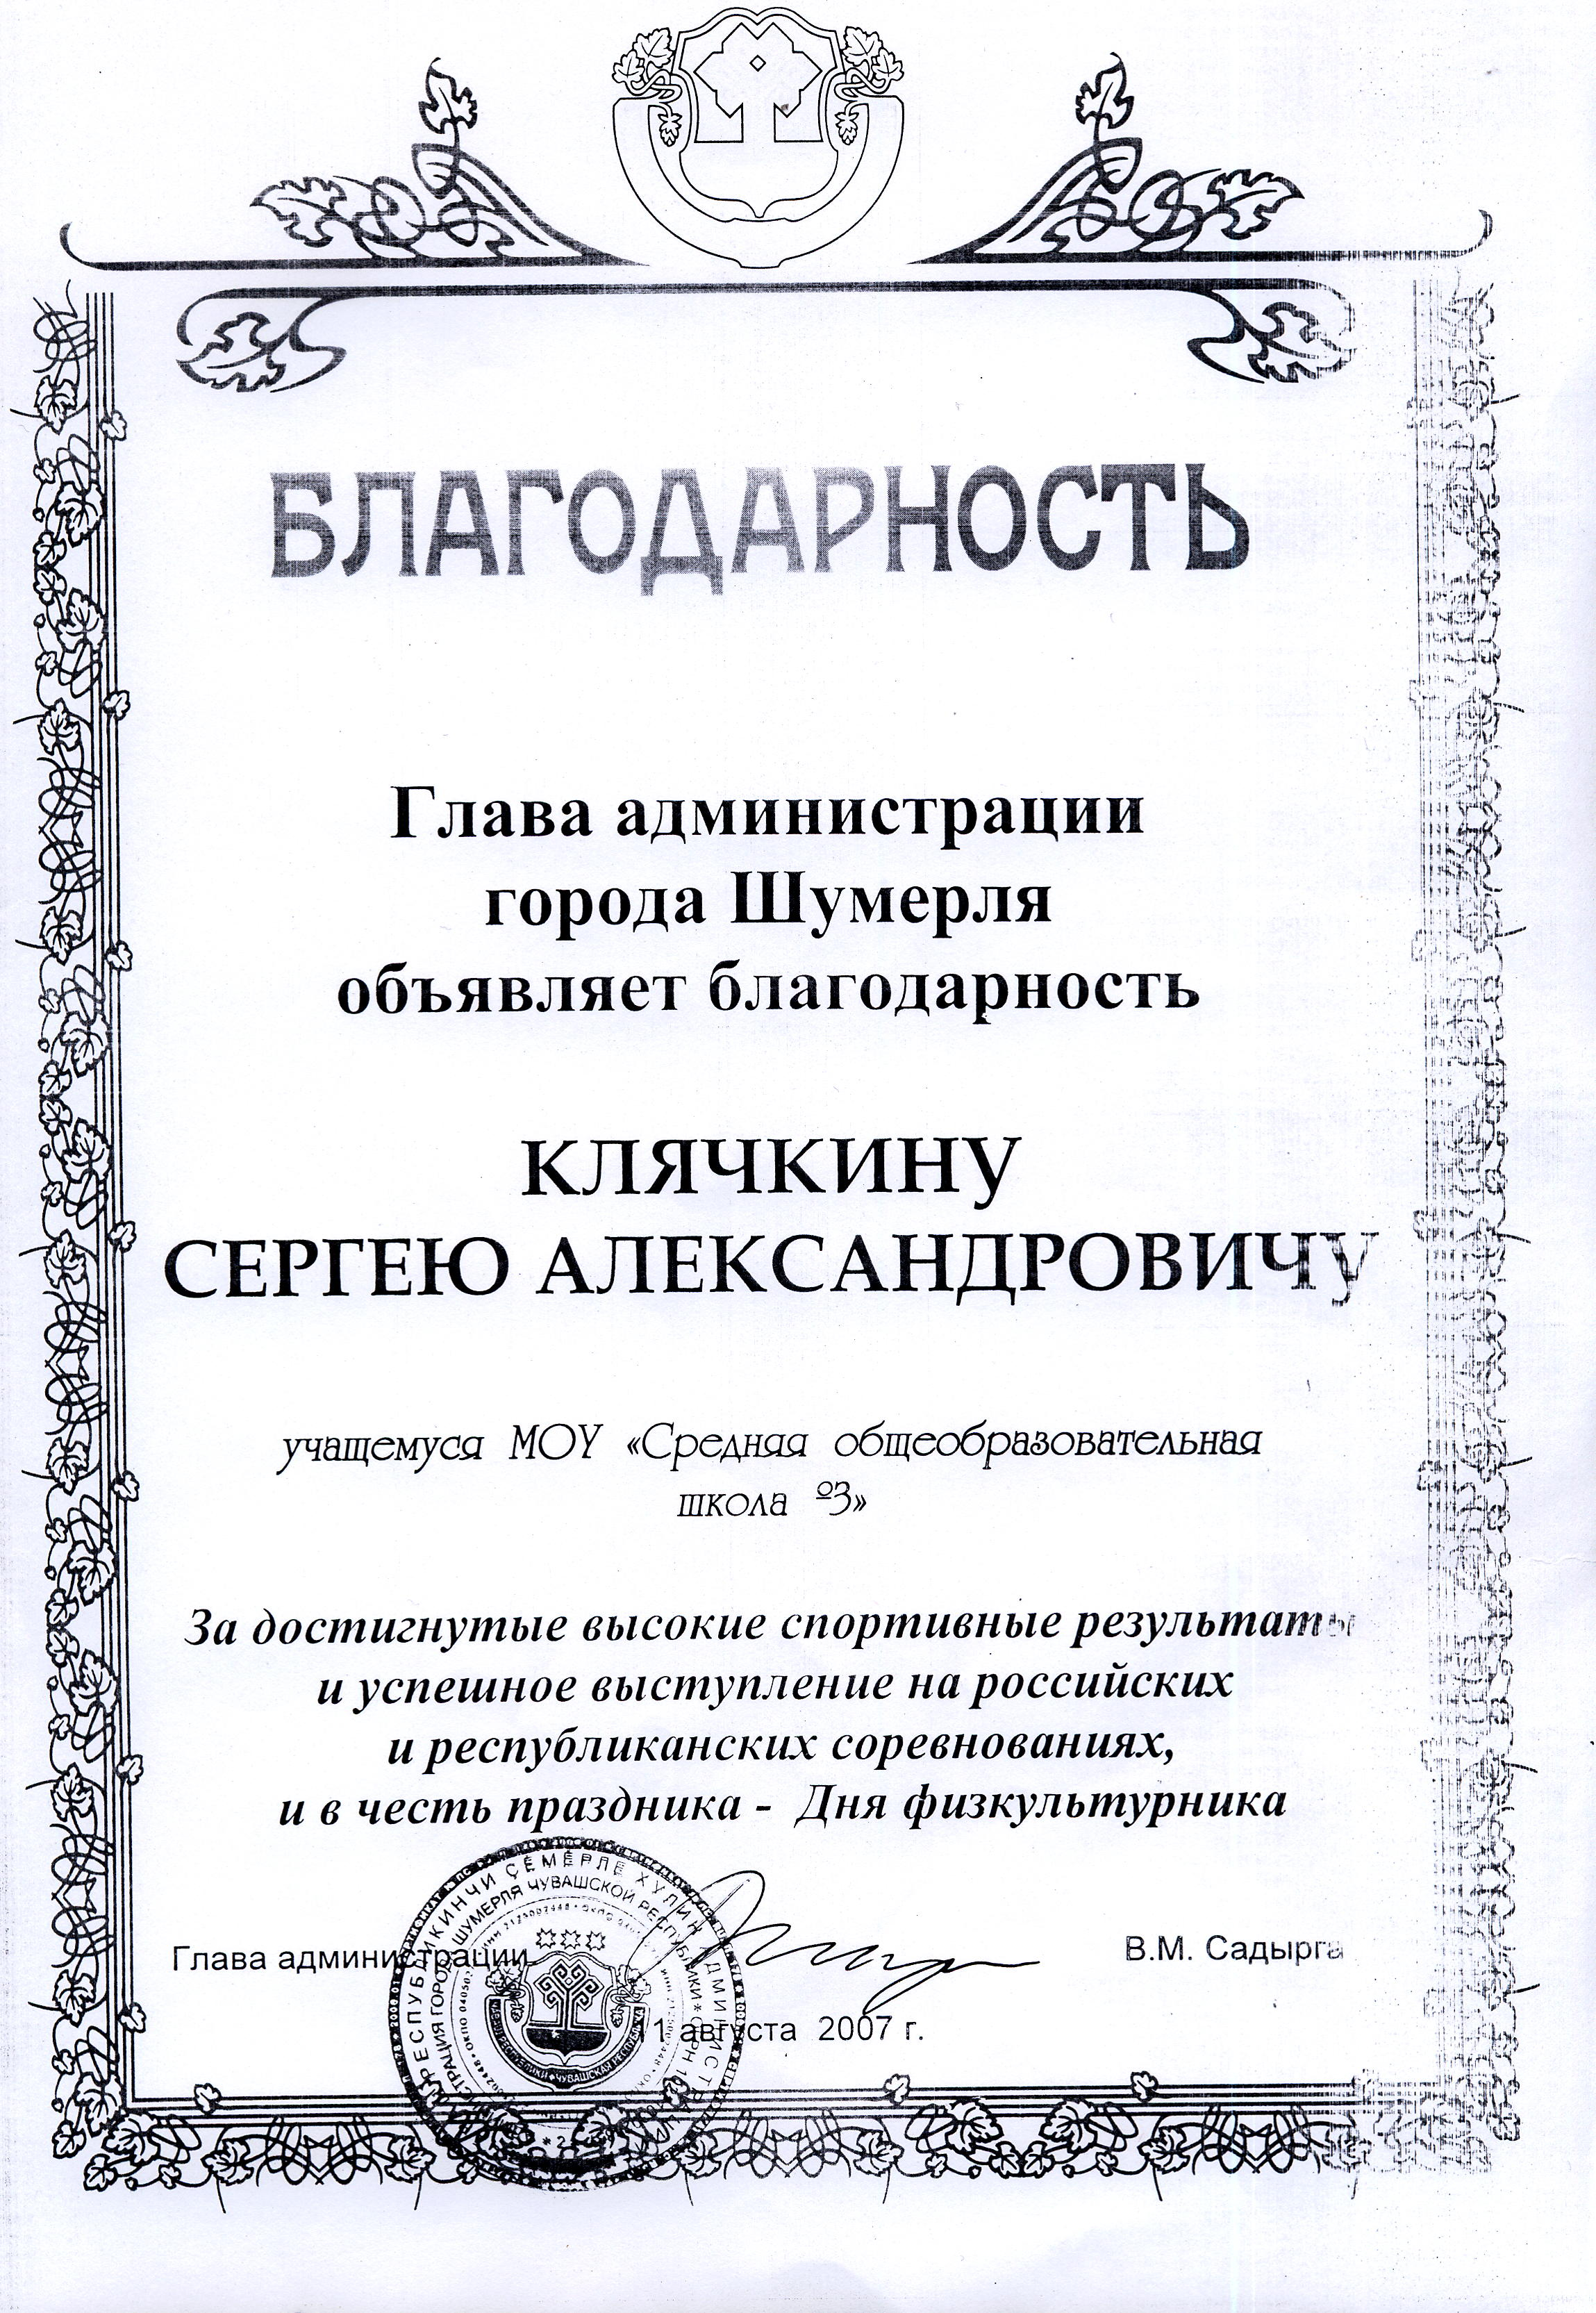

ХАРАКТЕРИСТИКА
ученицы 8А класса
Муниципального образовательного учреждения
«Средняя общеобразовательная школа № 3»
Сидоровой Инны Юрьевны
Сидорова Инна родилась 23 мая 1993 года, проживает по адресу г. Шумерля улица Урукова д. 23 кв.13.Семья полная: папа Юрий Валерьевич, мама Галина Владимировна сестра Ирина. Обучается в данной школе с первого класса. С начальной школы проявляет интерес к учебе, учится на 4 и5. Хорошие результаты по английскому языку, в 8 классе участвует в научной исследовательской конференции. В классе является физоргом. Всегда помогает классному руководителю, выполняет все порученные ей задания, очень ответственная ученица. В коллективе дружит со всеми ребятами, проявляет организаторские способности, может быть хорошим лидером.. Инна эмоциональная, часто не может сдерживать свои эмоции в коллективе, обидчивая.
Инна является участницей школьного хора, у нее очень хорошие вокальные данные, Инна очень артистичная девочка. Учителя отмечают Инну как способную ученицу по всем предметам. В школе принимает участие в конкурсах, в интеллектуальных играх по математике и русскому языку. Родители уделят большое внимание воспитанию дочери, регулярно посещают родительские собрания, следят за ее успеваемостью. В школе ученица всегда аккуратная, не нарушает дисциплину.
Директор школы: Яргунин С.В.
Классный руководитель : Романова Е.В.

Характеристика выпускницы 2007года
хорового отделения МОУ ДОД
«Шумерлинской детской школы искусства № 1»
Сидоровой Инны Юрьевны
Сидорова Инна с 2000 г. по 2007 год обучалась на хоровом отделении МОУ ДОД «Шумерлинской детской школы искусств №1». С первого класса принимала активное участие во многих концертах школы, города, неоднократно защищала честь школы на республиканских конкурсах, хоровых коллективов. За годы учебы показала себя дисциплинированной, талантливой ученицей .Все годы на отлично заканчивала хоровой класс, фортепиано. Исполняла музыку разных жанров и стилей. С интересом, увлечено пела в хоре и музицировала.
Учитель музыки : Ковалева Л. И.

Характеристика
Ученика 8 а класса
Клячкина Сергея

Сергей обучается в школе с первого класса. С поступлением в школу ему был поставлен диагноз ДЦП, поэтому он был освобожден от занятий физкультуры. Не смотря на свои ограниченные возможности, ни разу не было отмечено чувство беспомощности и одиночества. Родители держат постоянную связь со школой: с классным руководителем, с социальным педагогом, с психологической службой школы. Совместно обсуждается дальнейшая деятельность ребенка, о его увлечениях, о внеурочном времени Сергея. Большую роль в жизни мальчика играет его тренер, которая всегда интересуется об успеваемости Сергея и держит связь с его родителями.

Социальный педагог школы: Оконникова Н.И.

